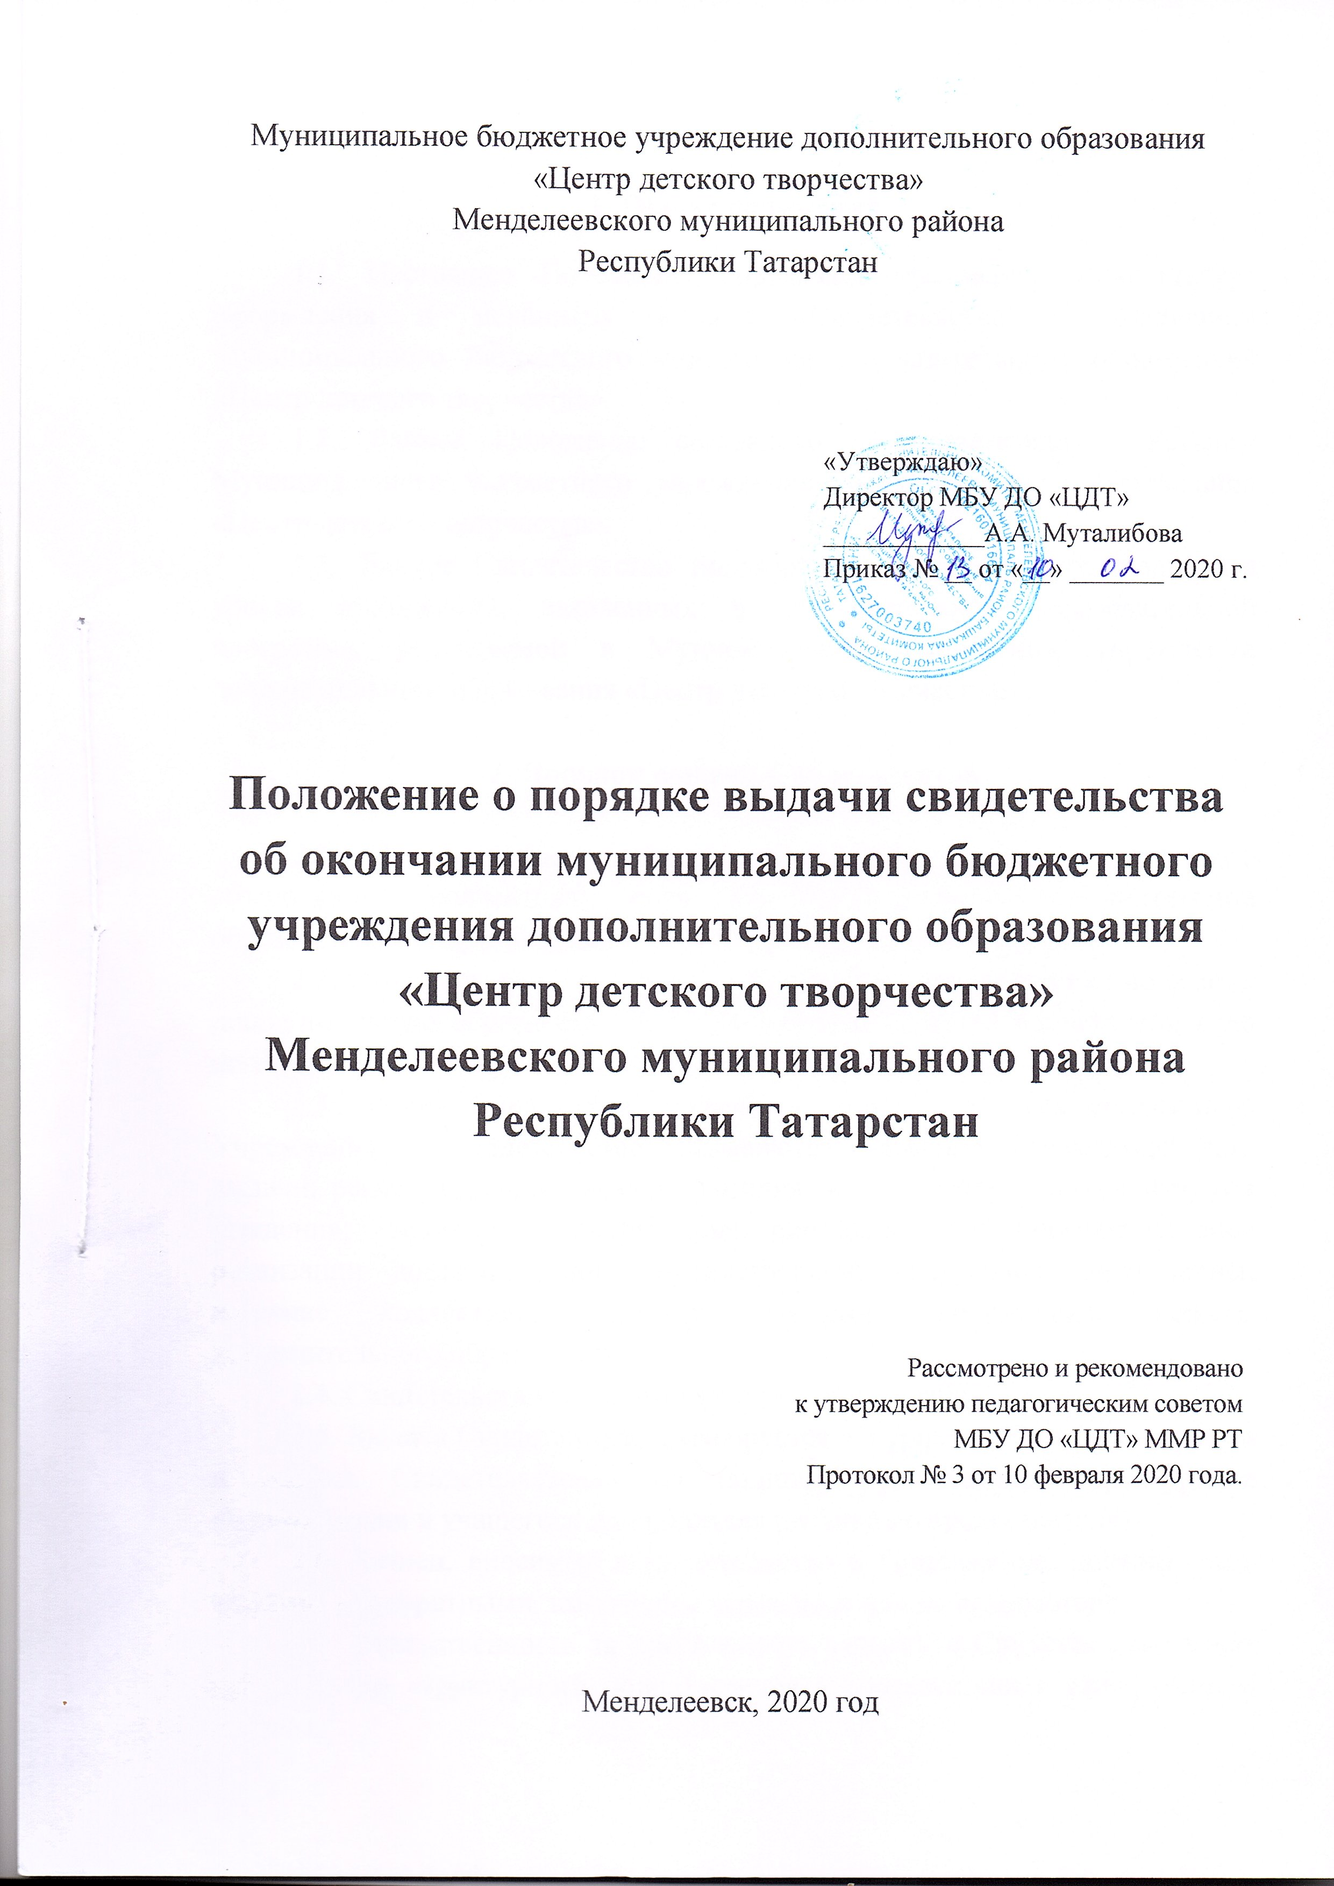

1. Общие положения
1.1. Настоящее Положение определяет требования к процедуре оформления и механизму выдачи «Свидетельства об окончании Муниципального бюджетного учреждения дополнительного образования «Центр детского творчества».
1.2. Данное Положение составлено в соответствии с Уставом Муниципального бюджетного учреждения дополнительного образования «Центр детского творчества».
1.3. Данное Свидетельство подтверждает овладение обучающимися уровня достижений, заявленных в дополнительной образовательной программе, реализуемой в Муниципальном бюджетном учреждении дополнительного образования «Центр детского творчества».

2. Порядок выдачи Свидетельства

2.1. Свидетельство выдается выпускнику Детского творческого объединения (коллектива), если это предусмотрено дополнительной образовательной программой.
2.2. Свидетельство выдается обучающемуся, если он полностью освоил дополнительную образовательную программу и успешно прошел итоговую аттестацию.
2.3. Форма Свидетельства является единой для всех коллективов Учреждения. В Свидетельстве указываются: название Учреждения; дата выдачи; регистрационный номер; фамилия, имя, отчество выпускника; год рождения; название дополнительной образовательной программы; срок реализации дополнительной образовательной программы; дисциплины; название коллектива; подписи: директор Учреждения, педагог дополнительного образования.
2.4. Свидетельство заверяется печатью Учреждения.
2.5. Выдача Свидетельства фиксируется в журнале «Учета регистрации и выдачи Свидетельства» под подпись руководителя структурного подразделения и учащегося или родителя (законного представителя).
2.6. Записи, вносимые в свидетельство и Приложение, должны быть четкими и аккуратными, выполнены чернилами или на компьютере.
2.7. Ответственность за правильность записей в Свидетельстве несет руководитель структурного подразделения в соответствии с утвержденной формой.
2.8. Творческие достижения воспитанников отражают результаты научно-исследовательской, концертной, соревновательной и иной творческой деятельности обучающегося результатом которой являлись успешные выступления на конференциях, олимпиадах, смотрах-конкурсах, соревнованиях, наличие публикаций и т.д. Уровень творческих достижений воспитанников представляемый в данном приложении, должен быть подтвержден соответствующими документами (дипломами, грамотами, свидетельствами, сертификатами и т.п.).
2.9. Вручается Свидетельство на торжественной церемонии, посвященной этому событию, в присутствии администрации Учреждения, педагогических работников, родителей (законных представителей).
Данное Положение является постоянно действующим. Положение вступает в действие со дня его утверждения приказом директора Учреждения.
Лист ознакомления сотрудников МБУ ДО «ЦДТ с данным ЛНА:

ФИО | Дата ознакомления | Подпись
ФИО | Дата ознакомления | Подпись

